LICEO DEL SUR A.C.
CIENCIAS NATURALES 3° DE PRIMARIA
Guía de examen
1.-Completa la información

2.-Se refiere a la fuerza o volumen con que se percibe un sonido, por ella distingiumos un sonido alto o bajo… (intensidad)
Nos permite distinguir los sonidos graves de los agudos… (tono)
Por esta caractetistica distinguimos sonidos diferentes… timbre
3.-Instrumentos (cuerda, percusión,viento)
4.-Cuál de las siguientes opciones expresa materiales que son atraídos por un imán?
- Vaso de vidrio, trozo de madera, trozo de tela.
- Tijeras, monedas , tornillo de acero, alambre.
- Refresco, hoja de papel, envase de plástico
- Libro, billete de $100, moneda de $5, alambre de cobre, camisa.
5.-
- Lugares donde se concentra el mayor poder de atracción de imán: polos
- Nombre que reciben los polos de un imán: norte y sur
- Cuando se acercan dos polos del mismo tipo se: repelen
- Cuando se acercan polos de diferente tipo se: atraen
- Mineral magnética natural que atrae objetos metálicos: magnetita

6.- Movimiento de la Luna (rotación traslación)
7.- Diferentes reproductores de música
Casete
Disco compacto

Teléfono celular
Disco de vinilo

9.-¿Que nombre recibe la propiedad de algunos cuerpos de ser atraidos a un imán?
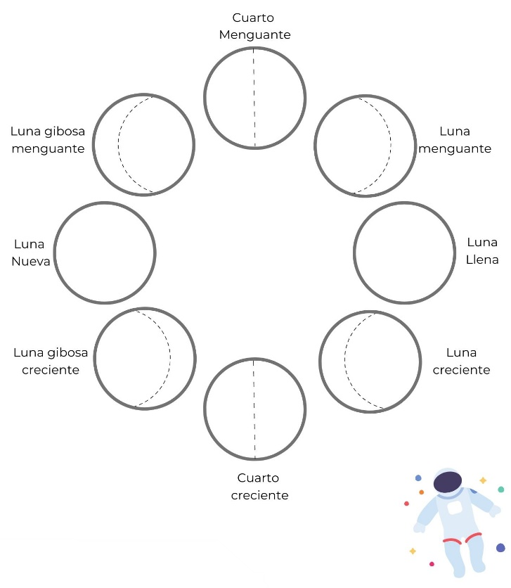
10.- Fases de la luna

